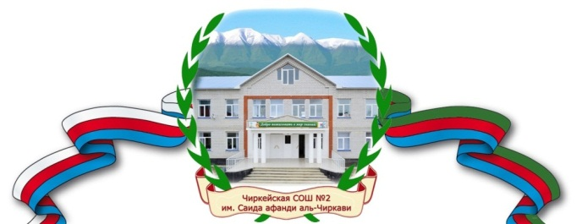

**Отчет**

**3.09.2018г.**

в МКОУ Чиркейская СОШ № 2 им. Саида-афанди аль - Чиркави провели мероприятия: выставки, конкурсы рисунков и плакатов посвященных ко Дню солидарности в борьбе с терроризмом.

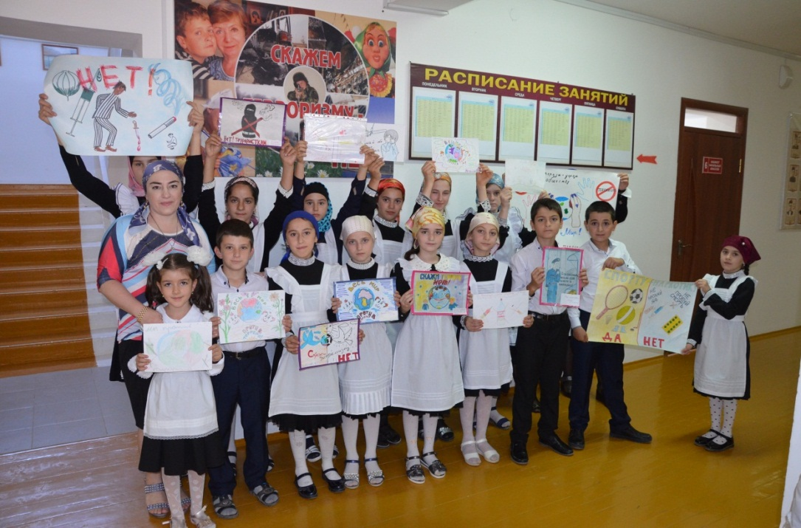

Учащиеся 5,7-х классов

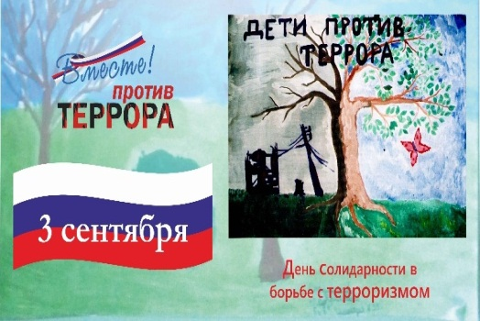

**План** **мероприятий, посвящённых Дню солидарности в борьбе с терроризмом**

|  |  |  |  |  |
| --- | --- | --- | --- | --- |
| **№** | **Наименования мероприятий** | **Класс** | **Сроки** | **Ответственные** |
| 1 | **Памятки для детей** при угрозе террористических актов  «Мы против терроризма!»  **Памятка для родителей** | 1 -11 | 3.09.2018г. | Педагог-библиотекарь |
| 2 | Конкурс рисунков  «Мы протитв терроризма!». | 5-7 | 2.09.2018г. | Педагог-библиотекарь |
| 3 | Оформления стендов:  «Россия против террора»,  «Мы за мир на планете!»,  «Мы за мирный Дагестан!», «Скажем нет терроризму!». | 2 -11 | 2.09.2018г. | Педагог-библиотекарь |
| 4 | Беседа с учащимися  «Терроризм - угроза обществу!» | 2 - 11 | 3.09.2018г. | Педагог-библиотекарь |
| 5 | Выставка книг  «Экстремизм и терроризм-угроза миру». |  | 3.09.2018г. | Педагог-библиотекарь |
| 6 | Выставка стенгазет  «Мы голосуем за мир!». | 5-8 | 3.09.2018г. | Педагог-библиотекарь |
| 7 | Анкетирование  «Что такое терроризм?». | Для учеников младших, средних и старших классов | 2.09.2018г. | Педагог-библиотекарь |
| 8 | Викторина | 5 | 3.09.2018г. | Педагог-библиотекарь |
| 9 | Классный час | 6-7 | 3.09.2018г. | Педагог-библиотекарь |
| 10 | Библиотечно - библиографические уроки  «Терроризм - угроза обществу».  Презентация «Терроризму – нет!» | 10-11 | 4.09.2018г. | Педагог-библиотекарь |



**День солидарности в борьбе с терроризмом**

Ежегодно 3 сентября отмечается особая дата - День солидарности в борьбе с терроризмом. В этот день россияне с горечью вспоминают людей, погибших от рук террористов, а так же тех сотрудников правоохранительных органов, которые погибли во время выполнения служебного долга. В нашей стране трагическая дата 3 сентября теперь неразрывно связана с ужасающими событиями, произошедшими в Беслане совсем недавно – с 1 по 3 сентября 2004 года. 3 сентября – памятная дата трагедии в Беслане.

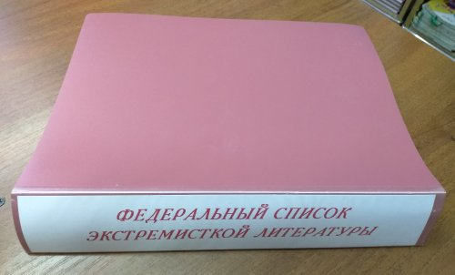

Папка федеральный список экстремисткой литературы

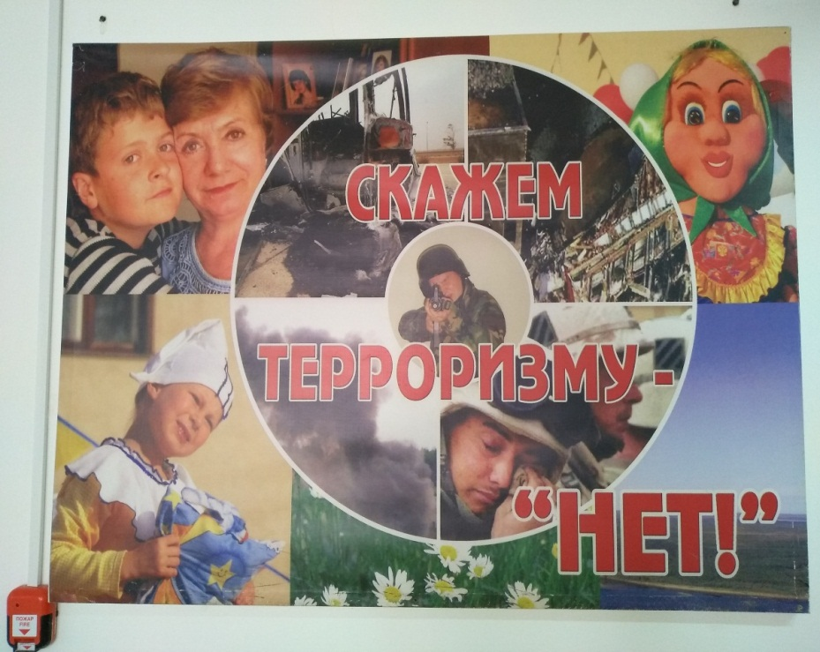

Банер «Скажем терроризму нет!»

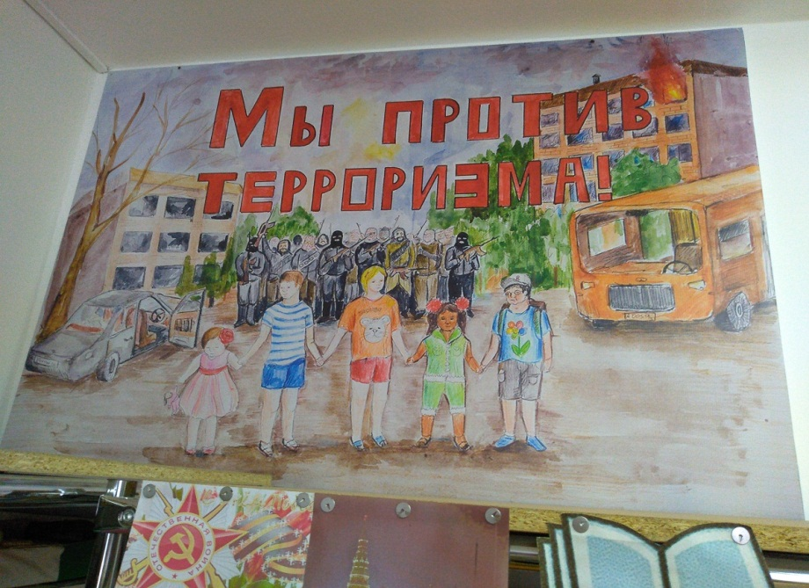

Банер «Мы против терроризма!»

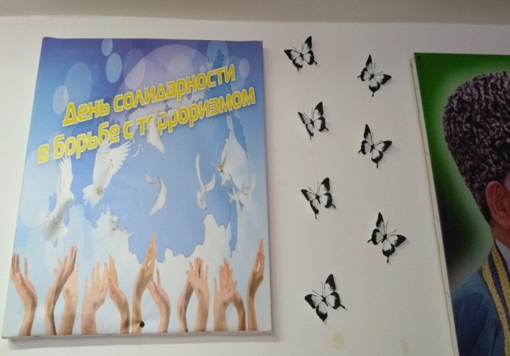

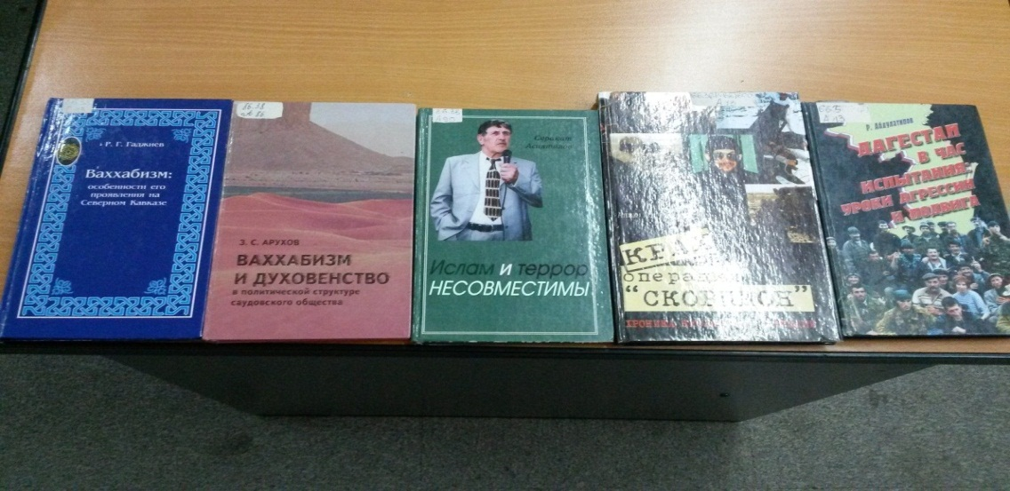

Выставка книг

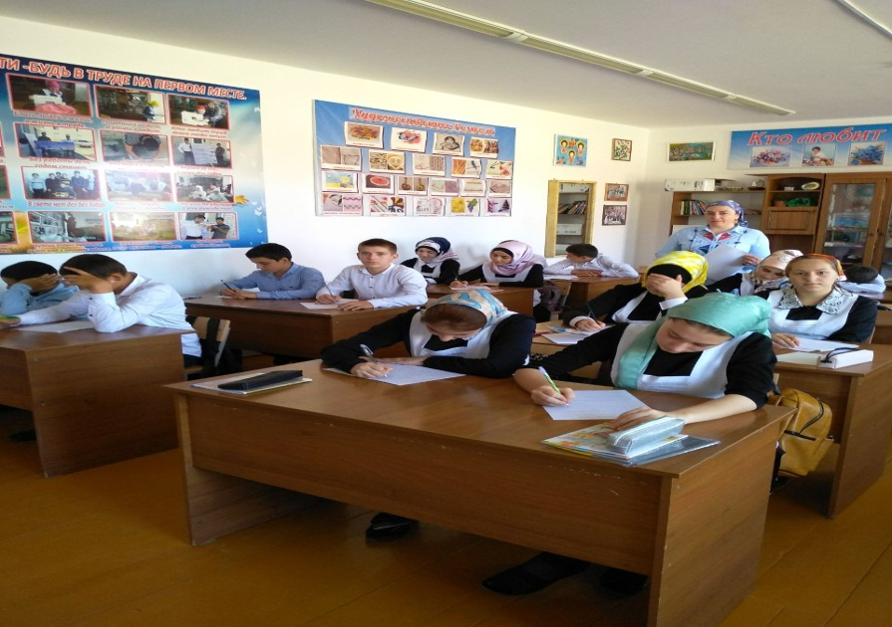

Анкетирование 9-й класс

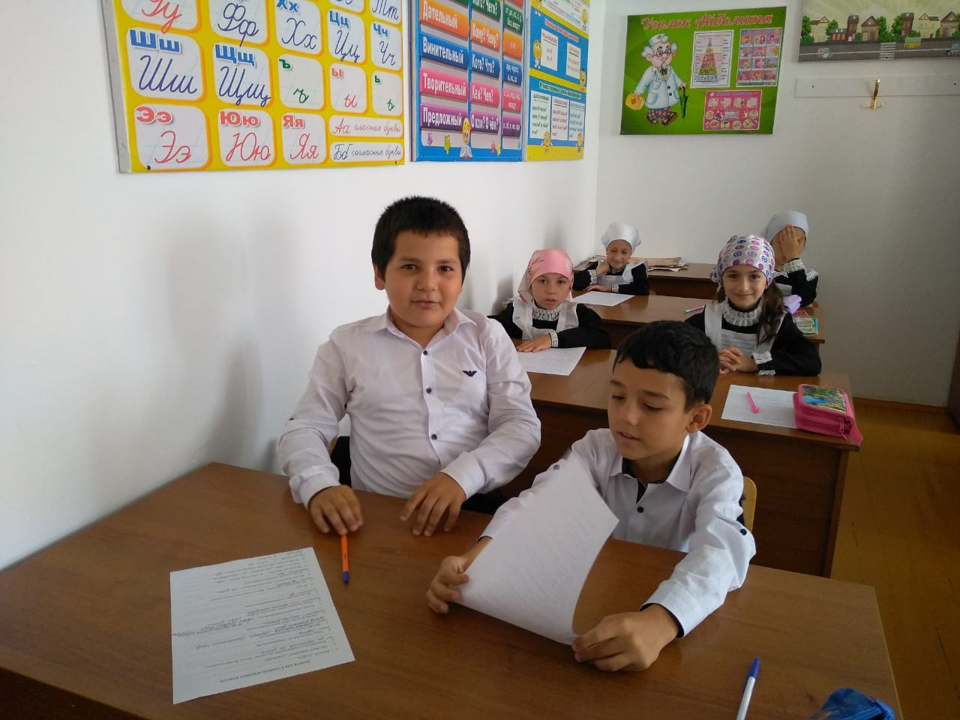

Беседа учащихся 3-х классов

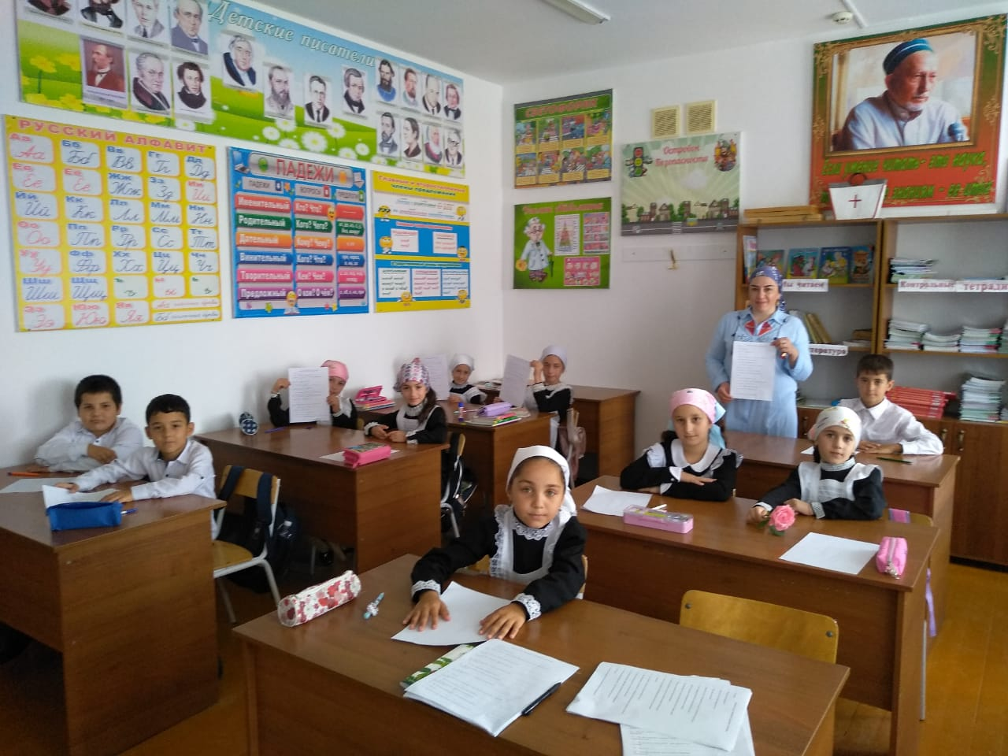

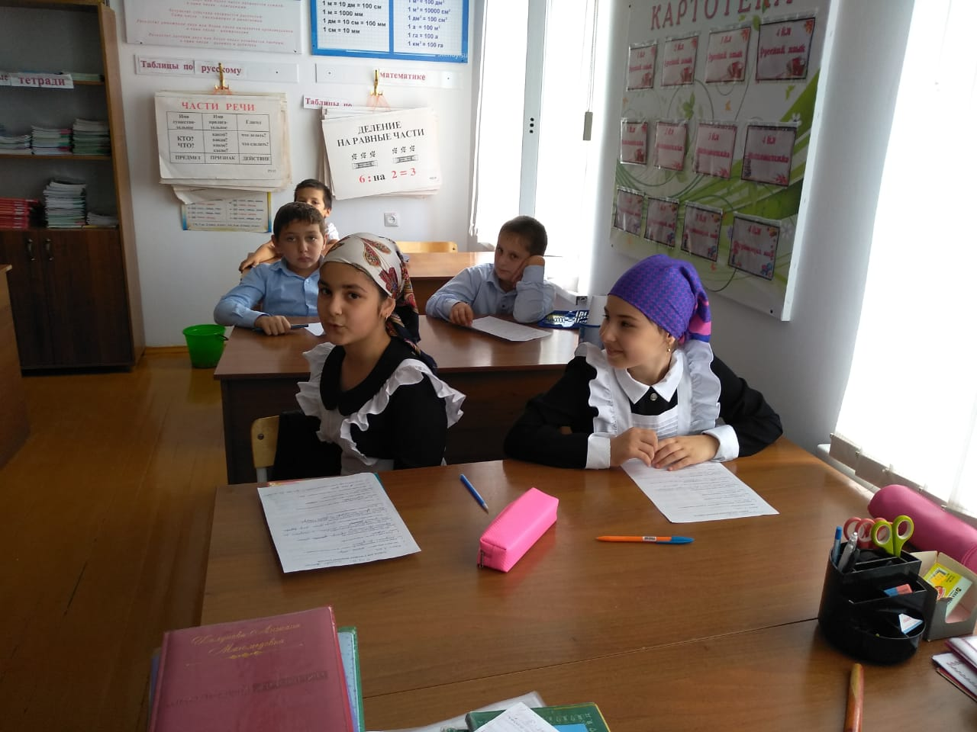

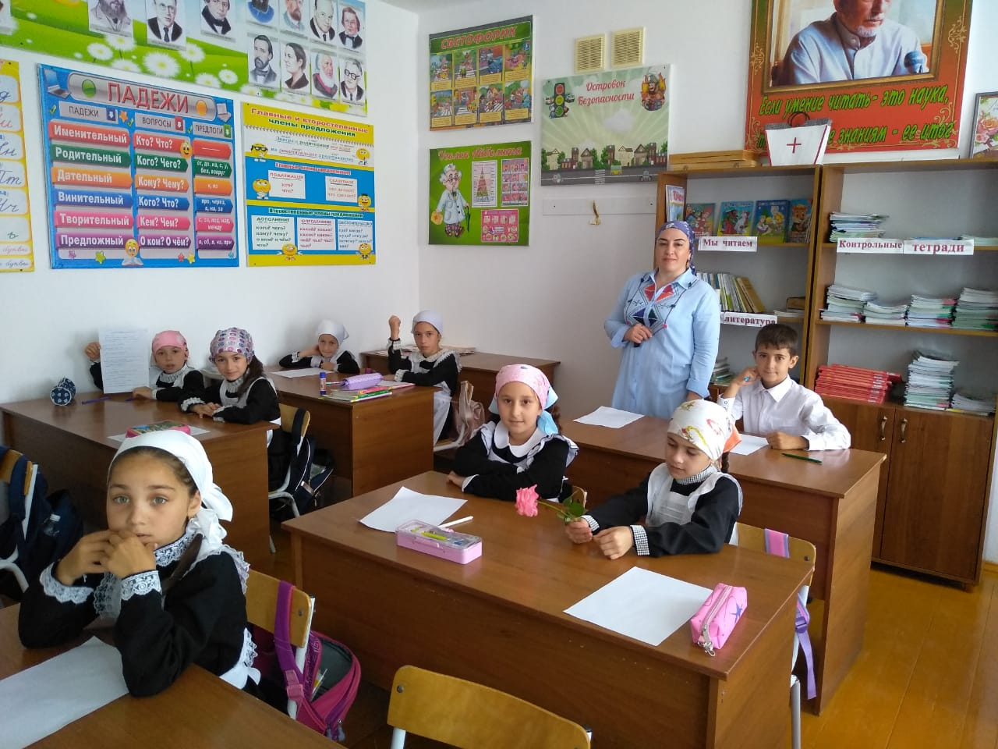

Анкетирование 3-й класс

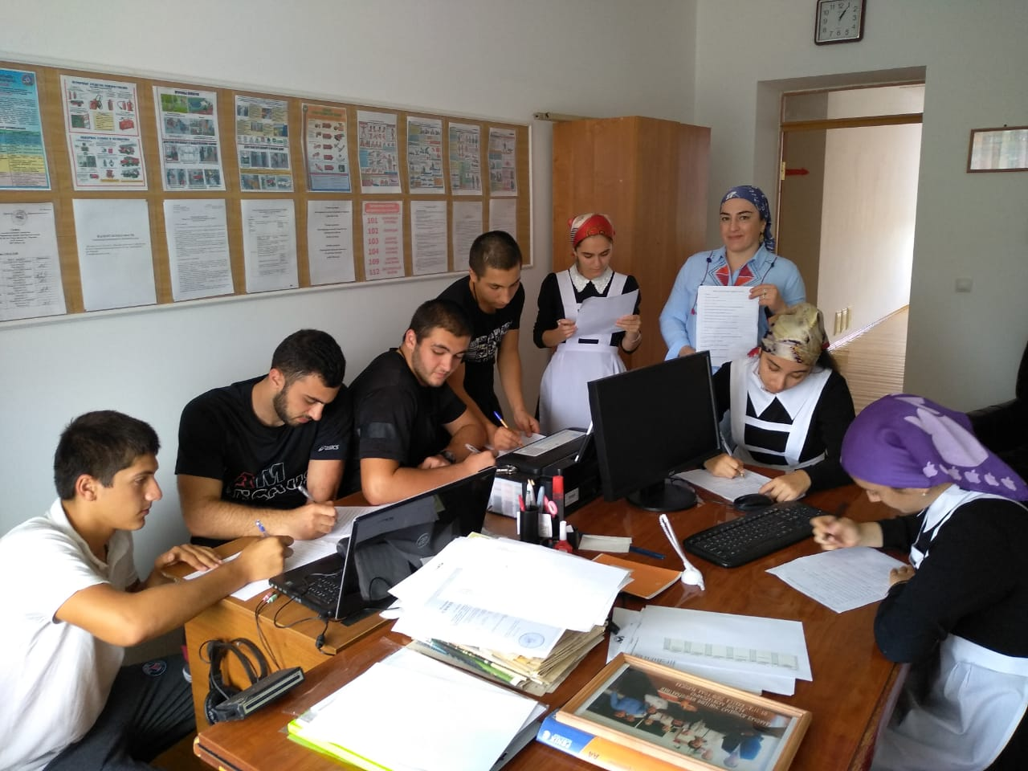

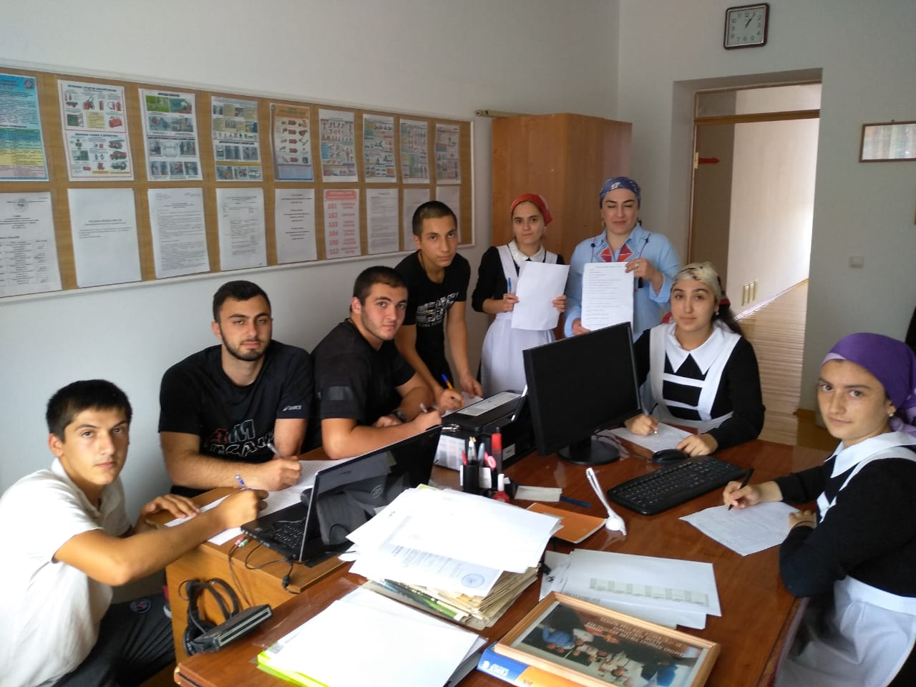

Анкетирование 11-й класс

**Выполнила:** Педагог - библиотекарь_________/Омарова С.А./